c) Nível 3
Astronomia: (Além dos conteúdos do nível 2)
- Terra: coordenadas geográficas, estações do ano, solstícios, equinócios, zonas térmicas, horário de verão.
- Sistema Solar: descrição, origem, Terra como planeta.
- Corpos celestes: planetas, satélites, asteroides, cometas.
- Leis de Kepler, Brilho, Fluxo, Magnitude e Luminosidade.
- Origem do Universo.
- Fenômenos físicos e químicos: elementos químicos e origem.
- Gravitação: força gravitacional e peso.
- Unidade Astronômica, ano-luz, mês-luz, dia-luz e segundo-luz.
Astronáutica: (Além dos conteúdos do nível 2)
- Conquista do espaço.
A segunda Guerra Mundial terminou em 1945, e deu início a um novo conflito entre Estados Unidos da América e a União Soviética, o período de duração dessa guerra foi de 1945 a 1991, durante esse tempo os dois Países competiram em várias áreas, e uma dessas áreas foi a exploração espacial.

O início da corrida espacial foi iniciado em 1957 quando a União Soviética lançou o primeiro satélite artificial, o Sputnik. Em resposta, os Estados Unidos lançaram o satélite Explorer no ano de 1958. A corrida entre os dois países continuou com a União Soviética enviando o primeiro ser vivo ao espaço, uma cadela chamada Laika, e realizando o primeiro voo tripulado por um humano Yuri Gagarin no ano de 1961.

No entanto, os Estados Unidos não demoraram para alcançar seus próprios marcos. Em 1962, o astronauta John Glenn voou ao redor do planeta terra e em 1969, a missão Apollo XI alcançou a lua, com o astronauta Neil Armstrong e Edwin Aldrin Jr. se tornando os primeiros humanos a pisar no solo lunar.

Na década de 1970, com a redução dos gastos em pesquisas e a fragmentação da união soviética, a corrida espacial começou a perder força. Em 1975 os Estados Unidos e a União Soviética chegaram a um acordo para trocar informações sobre a exploração espacial. Marcando o fim da corrida espacial

- A Exploração de Marte.
A exploração de Marte é um dos empreendimentos mais ambiciosos e intrigantes da ciência moderna. Desde o início das missões da NASA, para entender a geologia, a atmosfera e o potencial do planeta vermelho para ser habitado tem sido o foco da pesquisa espacial da NASA.
As sondas Mariner, Viking, Pathfinder, Spirit, Opportunity e Curiosity não somente expandiram nosso conhecimento sobre o planeta vermelho, mas inspiraram uma nova geração de cientistas e engenheiros. O rover Curiosity, por exemplo, não apenas confirmou que em Marte no passado tinha presença de água líquida, mas também analisou a composição química das rochas e do solo, assim revelando informações importantes e cruciais sobre a história geológica de Marte. O rover Perseverance, parte da missão Mars 2020, eleva o nível de exploração, equipado com instrumentos avançados, ele procura vida microbiana antiga, e coleta amostras que podem ser trazidas de volta ao planeta terra em futuras missões. A capacidade de realizar experimentos in situ e a busca por biosinais(manifestações fisiológicas como os batimentos cardíacos, as ondas cerebrais, a tensão muscular, entre outros) são passos significativos na busca por vida além do planeta Terra. Além disso, a colaboração internacional, como a missão ExoMars, destaca a importância dos esforços conjuntos entre agências espaciais, para alcançar objetivos comuns. A busca por vida no planeta vermelho não é apenas uma curiosidade científica, mas também para entender se estamos sozinhos no universo. As futuras explorações planejadas pela NASA e outras agencias, e representará um grande desafio tecnológico, exigirá inovações em meios de transporte, habilitação e sustentabilidade para estabelecer uma presença humana no planeta, bem como a compreensão profunda dos riscos. Logo a exploração de Marte não é apenas uma jornada ao planeta vermelho, mas uma busca por respostas sobre a vida, geologia e história do nosso sistema solar.
As descobertas feita em Marte podem ter implicações profundas para a ciência, e a tecnologia e nosso lugar no cosmos

- Por que o Brasil deve possuir um Programa Espacial?

- O efeito estufa e o buraco na camada de ozônio.

Mas, afinal, você sabe o que é a camada de ozônio e sua importância para a vida na Terra? A camada de ozônio, também chamada de ozonosfera, é uma das camadas gasosas que envolvem o planeta. Ela é composta pelo gás Ozônio (O3) e se localiza na estratosfera, entre 20 e 35 quilômetros de altitude.

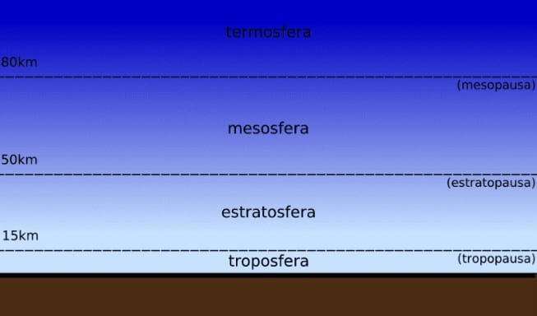

camada de ozônio Camadas da atmosfera
A presença de ozônio perto da superfície pode agravar a poluição e provocar a chuva ácida. Mas, na estratosfera, a camada de ozônio tem a capacidade de filtrar boa parte dos raios ultravioleta mais perigosos emitidos pelo Sol.
Os raios violetas são danosos aos seres humanos. Eles podem causar câncer de pele, danos à visão e ao sistema imunológico e envelhecimento precoce. Além de provocar desequilíbrios ambientais, pois pode prejudicar o desenvolvimentos de animais marinhos e reduzir a produtividade do fitoplâncton, a base da cadeia alimentar aquática.

O que destrói a camada de ozônio?

Na atualidade, os benefícios da camada de ozônio são ameaçados pelo ser humano. Isso porque, desde a Revolução Industrial, se intensificou o número de atividades humanas que contribuem para a destruição da camada.
O primeiro buraco na camada de ozônio foi detectado por cientistas britânicos no final da década de 1970, na região da Antártica. Esses buracos nada mais são do que a rarefação ou diminuição gradativa da espessura da camada de ozônio, o que permite que uma quantidade maior de raios ultravioletas cheguem à Terra.

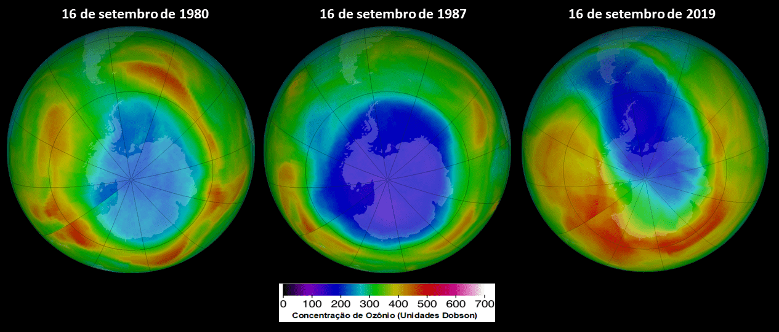

Mas, como a camada de ozônio é destruída? Algumas substâncias químicas, quando degradadas pelos raios ultravioletas, soltam átomos que reagem com as moléculas ozônio, as transformando em gás oxigênio (O2).

As principais substâncias que prejudicam a camada de ozônio são: óxido nítrico (NO), óxido nitroso (N2O), dióxido de carbono (CO2) e clorofluorcarbonos (CFCs). Essas substâncias são liberadas para atmosfera pelos gases emitidos pela queima de combustíveis fósseis, por indústrias e veículos, pelos propelentes em produtos aerossóis, equipamentos de refrigeração e na produção de plásticos no geral.

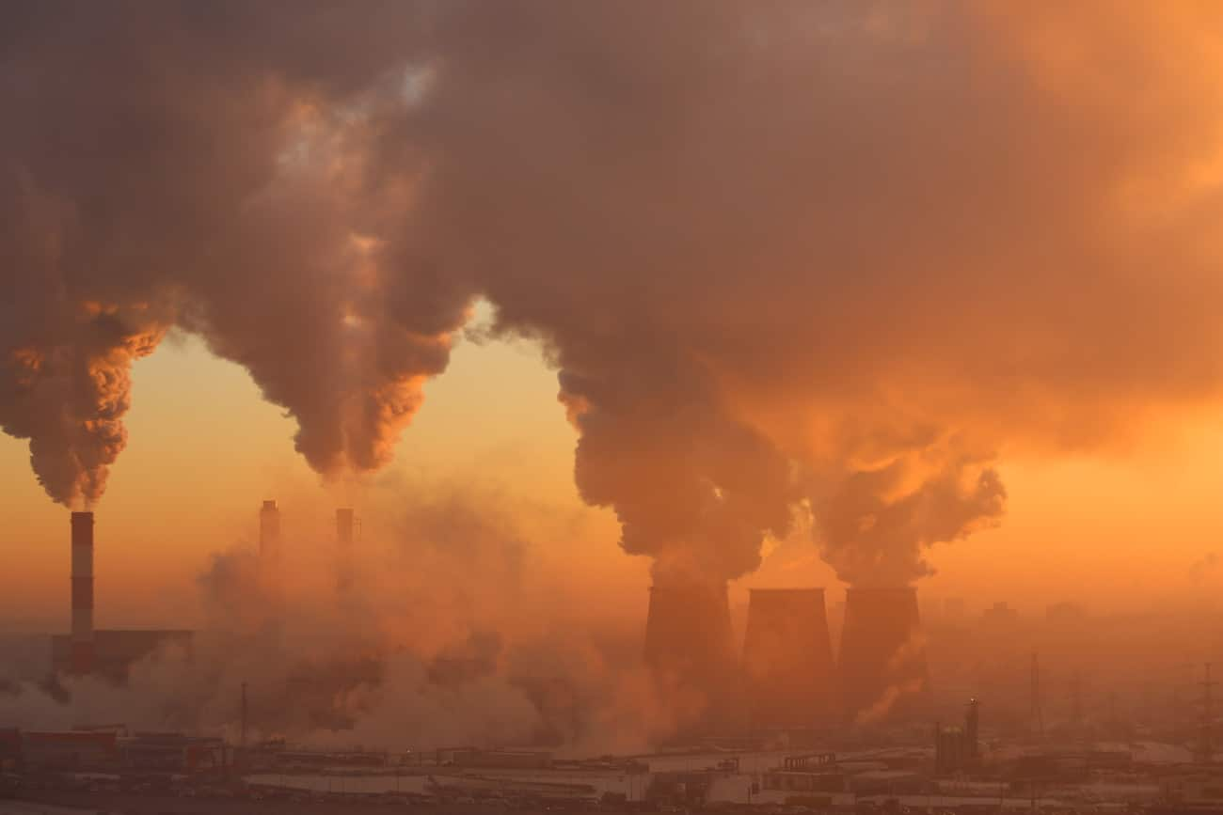

Efeito estufa: é bom ou ruim?

Outro benefício da camada de ozônio é a produção do efeito estufa: um processo natural no qual parte da radiação solar é absorvida por determinados gases – os chamados gases estufa. Esses gases formam uma camada que retém mais da metade dos raios solares na atmosfera terrestre.
Mas, não pense que o efeito estufa é ruim. Graças à absorção de calor pelos gases estufa e por continentes e oceanos, a superfície da Terra é aquecida. Se o efeito estufa não existisse, a Terra seria cerca de 30 °C mais fria do que é hoje, dificultando muito o desenvolvimento da vida por aqui.

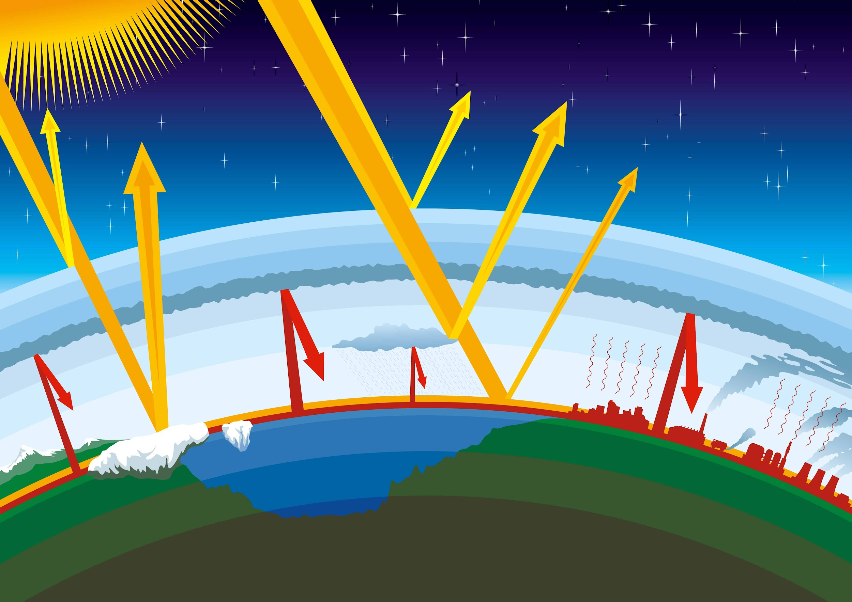

Entretanto, com a emissão em excesso de gases estufa, como gás carbônico, o efeito estufa se intensifica e pode se tornar um vilão, provocando o famoso aquecimento global– o aumento da temperatura da superfície terrestre e dos oceanos.

- O corpo humano no espaço.
No espaço, o corpo humano enfrenta diversas mudanças devido a falta de gravidade e radiação, afetando os sistemas musculoesquelético, cardiovascular, imunológico entre outros.

Efeitos no corpo humano
5.1 Perda de massa muscular e óssea:
Falta de gravidade reduz a carga sobre os ossos e músculos, levando a sua atrofia e perda de densidade óssea.
5.2 Alterações no sistema cardiovascular:
O corpo se adapta à falta de gravidade, com o coração trabalhando menos para bombear o sangue. Ao retornar a Terra, esse sistema pode ter dificuldades em retornar às funções normais, causando enjoos.
5.3Enfraquecimento do sistema imunológico:
A radiação espacial e a falta de atividade física podem enfraquecer o sistema imunológico, tornando os astronautas mais suscetíveis a infecções
5.4 Modificações no DNA:
A exposição a radiação espacial pode causar danos ao DNA levando possíveis alterações genéticas

- Os foguetes Saturno, Ariane, Soyuz, Próton e os atuais das empresas privadas, tipo SpaceX etc.

Saturno: foi o maior foguete construído pela NASA. Foi usado para as missões Apollo que levaram os humanos a Lua

Ariane: a linha de lançamento europeia principal, desenvolvida pela agência espacial europeia (ESA)

Soyuz: um foguete russo, originalmente um ICMB usado em missões tripuladas e de carga.

Próton: foguete russo, também de origem militar(ICMB), adaptado para lançamentos espaciais

Foguetes spaceX:
Falcon 9 é um foguete reutilizável, já conhecido pelos seus voos à Estação Espacial Internacional e lançamento de satélites.

Falcon Heavy: é um foguete mais potente, também reutilizável, utilizado para missões mais pesadas.

Starship: e um sistema de lançamento e nave espacial totalmente reutilizável, projetado para viagens a Lua e Marte

Blue Origin:

New Shepard é um foguete reutilizável para o turismo espacial suborbital.

New Glenn é um foguete orbital para missões mais pesadas e transporte de carga útil.

